
日期： ____________________
系列： 献给上帝（十二月——二月）
第二年，第三十一课

每天
送礼物－使之
成为习惯

学习重点：*你要每天穿戴给予的习惯。
＊在整个课堂中重复这句子。

圣经故事：歌罗西书 3章12节

主要经文：歌罗西书3章12节：“所以，你们既是上帝的选民、圣洁蒙爱的人，就要存怜悯、恩慈、谦虚、温柔、忍耐的心。”（和合本）

我们会帮助孩子们理解：
- 他们可以建立一个给予的日常习惯或生活方式。
- 每天给予的能力来自明白上帝如何在每一天中给予我们，因他选了我们作他自己的孩子。
- 就像我们每天穿衣服一样，我们的灵命也一样可以穿上怜悯、恩慈、谦虚、温柔和忍耐。

我们会帮助孩子们感觉：
- 启发，记得每天穿上给予的态度。
- 特别，因为他们被拣选，藉着在基督里的信心被上帝分别为圣。

我们会帮助孩子们实行：
- 做一个手工劳作挂在他们的衣橱里，以提醒他们练习每天穿上给予的态度。
- 做卡片，把每张卡片放进一个回邮信封里，以提醒他们实践给予的习惯。

课程指南

分站 | 页数 # | 活动心得 | 所需教材
小组  热身   | 3 | 学生们将想一想邮件中有益的提醒。 | - 三封有邮票的信封  - 一些原子笔或铅笔
大组   | 4  7  9 – 10  12 | 综览  简介：欧喜弟将军（小欧）是个假日点面摇铃者，他为慈善摇铃。他从观众席中选一个相信耶稣是他主救主的自愿者前来。这个被特别选出的人演出‘被深爱着的人’角色，他穿戴特定的属灵礼物（恩赐）。  观众参与戏剧：额外再选出一些自愿者演出一些场景。观众猜测演员正在做什么。然后，‘被深爱着的人’将想出方法演示这个演员所需要的礼物（恩赐），以展示什么是*我们要每天穿戴给予的习惯。道具可以和场景卡一起使用。  附录 | 服饰：  - 呈献者为慈善打扮成假日点面摇铃者  道具：  - 有盖的煲挂在一根柱子上  - 六张卡片，每张剪成不同的服装，比如：衬衫、裤子、夹克、帽子、袜子和四角裤－每一件上面都有一个字：怜悯（同情）、恩慈、谦虚、温柔和忍耐  - 强力胶带  - 包装好的衣架  - 写有‘被深爱着的人’名片  - 印有场景的卡片（请参阅附录）  - 计时器、秒表或铃，提示30秒时间间隔信号
小组  应用   | 4 – 6  6 | 孩子们将做一个属灵衣架放在自己的衣橱里，以提醒自己每天要穿上给予的习惯。他们也会做每天给予的提醒卡，每周将会把这寄给他们。  金句学习：“获取它”  第28至32课将重复学习马太福音25章40节，帮助孩子们学习给予他人作为献给上帝的方法。 | - 热身活动的回邮信封  - 和合本圣经  - 每个学生一个铁丝衣架  - 包装纸  - 胶带  - 剪刀  - 属灵礼物（恩赐）贴纸（请参阅附录）  - 日常习惯提醒卡片（请参阅附录）  - 两个大的容器  - 一些塑胶球

小组热身: 15 分钟
目标: 对准正确的焦点! 建立关系及帮助新来的小朋友感觉到自然。进行一些学习预备活动以帮助你的小组对准课程的焦点。

孩子们聚集时：聆听上星期背诵的经节，发经文固本给背诵经文者，并分发固本给那些记得带圣经，及邀请新朋友来的学生。

所需教材：使用至少一个有邮票的信封，最多用五个信封。根据你教会愿意花费多少钱在邮费上而调整你的课程

把信封派给你组内的每个孩子。（请记住，每个孩子所收到的信封数量取决于你教会同意支付多少邮费。）

让孩子们在信封的正确位置写上自己的名字和地址，因这是寄给他们的。
注意：这或许有所帮助：叫每个孩子在他的信封左下角写上编号。这样牧人或供应协调员能够很轻易地把那个星期要寄出的信封区别开来。

孩子们完成后，叫他们想一想接下来的这几个星期将会发生在他们生活中的一些事情。然后说：

你可能有见过你父母收过类似这样的提醒信件：缴付帐单、车需要维修或预约牙医。如果你在接下来的这一周（或二、三、四或五周，依据你所会用到的信封）会收到一封信，里面有张提醒你的字条，提醒你某些即将发生的重大事情，或要做的事，哪会是什么呢？讨论。

今天你将为自己寄出提醒信件，是有关某些真正重要的事，当你收到时你需要练习，或在接下来的几个星期都要继续练习。

如果你练习某些事，每天都在做，做上一段时间，它就会成为一种习惯。如你所知，有好习惯和坏习惯。你也知道坏习惯是很难戒掉的。不过，考虑到这点，让我问一问你：

你认为需要做些什么才能有正规作息或好习惯？（需要花时间练习、提醒练习的提醒物、来自他人的鼓励，和看到乐观的成果。）

今天我们要来想一想自己能够如何在每天给予人，使之成为一个习惯。圣经说我们应该*每天穿戴给予的习惯。

大组：20 – 30 分钟
目标：帮助孩童遵守圣经的教导。用创意的方式呈献圣经的事迹。帮助孩童学习诠释所要传达的信息。

综览：

简介：欧喜弟将军（小欧）是个假日点面摇铃者，他为慈善摇铃。他从观众席中选一个相信耶稣是他主救主的自愿者前来。这个被特别选出的人演出‘被深爱着的人’角色，他穿戴特定的属灵礼物（恩赐）。

观众参与戏剧：额外再选出一些自愿者演出一些场景。观众猜测演员正在做什么。然后，‘被深爱着的人’将想出方法演示这个演员所需要的礼物（恩赐），以展示什么是*我们要每天穿戴给予的习惯。道具可以和场景卡一起使用。

小组应用: 20-25 分钟
目标: 帮助孩子们找出圣经事迹在他们的生命中意义. 使用不同问题激发讨论但是不须被限制。让圣灵引导你。加入你的信仰经历中的个人例子。在你身上基督如何的运行将留给孩子们的生命不能磨灭的印象。

使用你的圣经! 孩子们需要学习如何寻找经文章节，以及经文大声被念出时能够跟着。在课堂结束之前和他们有一段有素质的祷告时间。

评论问题：发生了什么事？
今天，呈献者，欧喜弟将军，说他的第一个自愿者必须是个非常特别的人。这自愿者需要些什么样的资格？（某个相信耶稣是他救主的人，明白耶稣在十字架上献上了自己的生命，为了要使他的罪得饶恕，祂也住在我们心里。）

为什么这个在圣经中占有这么重要的部分？（这个人必须明白到他是个‘被深爱着的人‘。）

打开和合本圣经阅读歌罗西书3章12节，叫一个学生大声念出。

“所以，你们既是上帝的选民、圣洁蒙爱的人，就要存怜悯、恩慈、谦虚、温柔、忍耐的心。”

当一个人比上帝拣选了，他必须穿上或穿戴这段经文所例出的礼物（恩赐）。这些礼物使我们*每天穿戴给予的习惯。

解说问题：这是什么意思？
当‘被深爱着的人’把每张衣服卡片：怜悯、良善、谦虚、温柔和忍耐当作礼物送出时，你认为他少了衣服穿吗？为什么？（每一天上帝把我们所需要的赐给我们。我们可以常常要求更多。）

应用问题：这对我来说有什么意义？
所需教材：热身活动的回邮信封、和合本圣经、铁丝衣架、包装纸、胶带、剪刀、属灵礼物（恩赐）贴纸、日常习惯提醒卡片（如果你有模压切割机，这些贴纸和卡片可以以裁剪出来的衣服替代－请参阅附录）

既然每个人在一天的开始就是走向衣橱找衣服，我们要来包装一个衣架让你放在衣橱里。它应该挂在一个你容易看得见的地方，以提醒你每天穿上怜悯、良善、谦虚、温柔和忍耐的属灵恩赐。这将帮助你记住*每天穿戴给予的习惯。
如果时间允许，讨论以下：

如果‘被深爱着的人’不是个被深爱着的人，每个场景会是什么样子？试想一下，他不认识耶稣是他的主救主，并且怂恿其他演员不要每天穿戴给予的习惯，每个场景的结束将会是如何？

- 你心都碎了，因为你的猫把你的金丝雀吃了。
- 你在一次的投球中折断了右手臂，你尝试用右手书写，可是却非常疼痛。于是用另一只手写信，却花了好长一段时间。
- 你欢庆自己投球得分，因为那是你在另一队投球前所投的球，其实那是发生在吹哨子前，从而令你赢得了比赛。
- 你是个正在吃冰淇淋球的三岁小孩，但冰淇淋球掉进了沙盒里。当重新把冰淇淋球叠好时，你没办法把沙弄走，你哭了。
- 你是一间快餐店的新店员，你不会用收银机，食物下错单而且还冷了。

让孩子们看包装纸包好的衣架的样本。给每个学生派一个衣架、一张包装纸和一份属灵恩赐贴纸。叫他们快快包裹他们的衣架，把属灵恩赐贴纸贴上。然后把它放一旁。
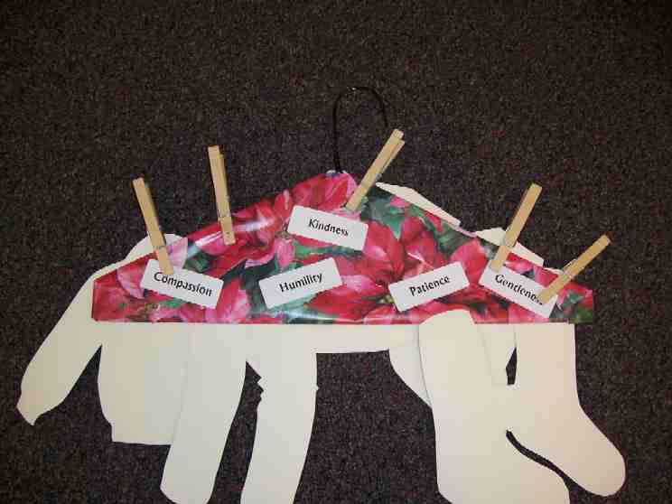

当他们完成他们的衣架后，把卡片派给孩子们，叫他们把卡片放进较早前他们写上地址的信封里。这卡片的其中一面印有今天的经文。卡片的另一面，孩子们将给自己写一个提醒好使他们每天都会练习给予的习惯。在每张卡片上，孩子们应该考虑写上不同的属灵恩赐和祝福不同的人。叫他们把每张卡片放进不同的信封并将之封起来。收集所有的信封，在未来几周寄给他们。说：

当我们接受耶稣是我们救主这份礼物时，我们成为了他拣选的子民。之后我们就被挑战，在每一天，开始更新和*我们每天穿戴给予的习惯。

金句学习：5分钟
目的：帮助孩子背诵及熟悉经文。使用有创意的方法帮助孩子享受在小组中的金句学习。

所需教材：两个大的容器，比如：废纸箩或垃圾桶、一些小的塑胶球

金句：马太福音25章40节下：“我实在告诉你们，你们所做的，只要是做在我一个最小的弟兄身上，就是做在我的身上了。”

金句呈献：“获取它”
把孩子们分两组，给每个孩子一粒球。一起背诵金句。然后叫每支队伍靠墙面向另一组人。把大容器放在房子中间两尺远的地方。每组指派一个容器。随意指向每组的一个孩子叫他背诵金句。如果他背出正确的金句，他可以把球投进自己组的容器里。确保每个人都有一次机会背诵金句和投球。哪一组的容器最多球就胜出。

祷告时间：
感谢上帝祂儿子，耶稣这份礼物，祂赦免我们的罪，因此我们每天都能更新。感谢祂呼召我们作祂的拣选子民。祷告上帝将帮助孩子们每天穿上怜悯、良善、谦虚、温柔和忍耐作为他们日常习惯。祈求孩子们都有能力看见穿上这些属灵恩赐的好处，以及练习把它们送出去的习惯。

安全措施：安全措施的程序是非常重要的，各自教会必须为个别需要警告的阐释和实施程序。这课程里所描述的安全措施、疾病和意外的程序只供参考而已，它们或许不能正确地、适用地、适当地应用在每一个情况中。各自教会都有责任决定在这课程里的安全措施、疾病和意外的程序是否正确地、适用地、适当地应用在个别的特别情况中。这课程中的活动需要有成人的监督，或许会不适合每个孩子和每个情况。各自教会有责任确定所有活动都有成人的适当监督，以及决定一个活动是否适合每个孩子和每个情况。Kids Kount Publishing不为在这课程里所提及的程序实施或是活动的呈献负上任何责任。

大组呈献

每天送礼物－使之成为习惯
戏剧性呈献

服饰：
- 呈献者为慈善打扮成假日点面摇铃者

道具：
- 有盖的煲挂在一根柱子上，当作收集礼物的地方
- 六张卡片，每张剪成不同的服装，比如：衬衫、裤子、夹克、帽子、袜子和四角裤－每一件上面都有一个字：怜悯（同情）、恩慈、谦虚、温柔和忍耐
- 强力胶带，用来贴在自愿者身上（卷一张胶带贴在每张服装卡片后面）
- 衣架，可以的话用特大号的，容易看见－把六张服装卡片贴在衣架上（可以用衣夹夹住）
- 写有‘被深爱着的人’名片
- 印有场景的卡片（请参阅附录）
- 厨房计时器、秒表或铃，提示30秒时间间隔信号

简介：
欢迎大家到来！我是欧喜弟将军！我站在这里为慈善摇铃，而且还要邀请你施给、施给、施给。施给直到帮到某人。你可能也在其他的商店看过我的一些助手，他们提醒你施比受更有福。

今天先不要举起你的手自愿来帮我，直到你听清楚我要一个什么样的特别自愿者。观众中谁是信耶稣是他救主，知道耶稣为他献上自己生命的？我要这样的人。这自愿者明白耶稣拿走了他的罪，而且现在就住在他心里。

选一个自愿者，对他说：

为了给你参考今天的学习重点要如何*每天穿戴给予的习惯。我要你从圣经念出这段经文。

叫他念歌罗西书3章12节（和合本）

所以，你们既是上帝的选民、圣洁蒙爱的人，就要存怜悯、恩慈、谦虚、温柔、忍耐的心。

收回圣经，举起夹着六张服装卡片的衣架。

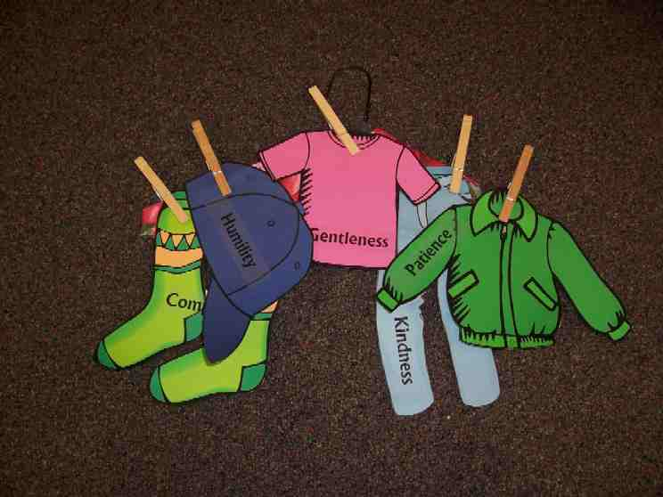

我有六套服装要放在我们的自愿者身上。

你刚刚念的经文，第一部分说：“所以，你们既是上帝的选民（对自愿者）、圣洁蒙爱的人，”

刚刚我问谁相信耶稣是他的救主，也知道耶稣是为了他上到十字架，既然你自愿帮我，我将慎重地叫你‘被深爱着的人’，而不叫你的真实名字。

在自愿者身上挂或贴‘被深爱着的人’名片。

我将要这样叫你，因为上帝深爱着你，把耶稣赐给你。所以，现在你有这些衣服穿。

再次举起有服装卡片的衣架。

这取自歌罗西书的经文还有说你什么呢？身为上帝拣选的子民，你是圣洁和被深爱着的！这意味着什么？

圣洁的意思是你是被分别开来，是特别的，是被上帝深爱着的。因着这缘故，你可以为自己穿上：（一次举起一张服装卡片）怜悯（或同情）、良善、谦虚、温柔和忍耐。这些是你可以给予他人的恩赐。

为了送出这些恩赐，我将为你穿戴这衣架上的每一个恩赐，一次一个，在有人演出之前。你的任务是小心地观察演员正在做什么，听观众所猜测的，想一想你要如何演出以致给予这个人你身上所穿戴着的恩赐，以练习*每天穿戴给予的习惯是意味着什么。

讲解哑剧：
我需要更多的自愿者来演出一些角色，他们不需要说话－就像演哑剧或玩猜哑谜游戏。

选五个自愿者，邀请他们到台上。每个派发一张场景卡。

这些自愿者只有30秒时间演出他们的角色。观众席中的人可以猜一猜他们正在做什么，并且大声地说出他们认为场景中正在发生的事。

然后我们已穿戴了特定日常习惯的‘被深爱着的人’（向这自愿者表示），将用我为他穿戴的，协助我们的演员。

如果观众猜不到演员在做什么，欧喜弟将军就向观众讲解，或悄悄地向演员讲解。他可以给演员另一个机会重演，或是欧喜弟将军自己演出，然后把服装卡片放在演员身上。

用计时器或秒表和铃示意哑剧已结束。叫观众猜测场景在述说些什么和协助‘被深爱着的人’决定要怎样帮助这个人。当你把那些服装贴在‘被深爱着的人’身上时，形容这些服装。‘被深爱着的人’可以解释他将如何以正确的卡片协助有需要的演员。

教学要点：
描绘了所有的场景后，也选了正确的卡片了，叫自愿者回到各自的座位。复习教学要点。

你每一天都要穿衣，对吧？这是日常习惯。至于灵命也是一样。上帝已拣选了你做祂圣洁和被深爱的孩子。然后它就成了一种习惯。你可以发展这些习惯：给予怜悯、给予良善、给予谦虚、给予温柔和给予忍耐。*每天穿戴给予的习惯。

祷告：
天父，感谢祢拣选我们成为圣洁和特别被爱的人。感谢耶稣这份礼物。感谢耶稣把自己的生命给予我们，以便我们能在祢眼中成为圣洁和特别被爱。现在请帮助我们每日给予他人礼物；不是在物质上，而是帮助我们以自己的怜悯、良善、谦虚、温柔和忍耐给予他人。奉主耶稣的名祷告。阿们。

教材清单

第三十一课

小组热身
- 三封有邮票的信封
- 一些原子笔或铅笔

大组
服饰：
- 呈献者为慈善打扮成假日点面摇铃者

道具：
- 有盖的煲挂在一根柱子上
- 六张卡片，每张剪成不同的服装，比如：衬衫、裤子、夹克、帽子、袜子和四角裤－每一件上面都有一个字：怜悯（同情）、恩慈、谦虚、温柔和忍耐
- 强力胶带
- 包装好的衣架
- 写有‘被深爱着的人’名片
- 印有场景的卡片（请参阅附录）
- 计时器、秒表或铃，提示30秒时间间隔信号

小组应用
- 热身活动的回邮信封
- 和合本圣经
- 每个学生一个铁丝衣架
- 包装纸
- 胶带
- 剪刀
- 属灵礼物（恩赐）贴纸（请参阅附录）
- 日常习惯提醒卡片（请参阅附录）

学习金句
- 两个大的容器，比如：废纸箩或垃圾桶
- 一些塑胶球

名片给这个：

被深爱着的人

附录A
场景卡片

#1怜悯（同情）

你正在抚摸着你的猫，你注意到它的嘴角有一些羽毛，你才惊觉你的金丝雀不见了。突然，你心碎了，因为你的猫吃了你的金丝雀。

你演完了你的部分后，‘被深爱着的人’将会加入你。这自愿者将表演给予你怜悯礼物的方式，以及把自己身上的服装卡片贴在你身上。

#2良善

你在一次的投球中折断了右手臂，你尝试用右手书写，可是却痛苦非常。所以你试着用左手写，可是字体不工整因此信写的不好。你大声说出你的沮丧。

你演完了你的部分后，‘被深爱着的人’将会加入你。这自愿者将表演给予你良善礼物的方式，以及把自己身上的服装卡片贴在你身上。

#3谦虚

你是个篮球运动员，正在赛场上把球运向你对手的篮筐下，时间只剩下7秒钟，你射进了至胜的一球。你异常兴奋地跳上跳下。然而，你望向场的另一边时，你看见对手以最后一秒钟射篮，零秒出手赢得了比赛。

你演完了你的部分后，‘被深爱着的人’将会加入你。这自愿者将表演给予你谦虚礼物的方式，以及把自己身上的服装卡片贴在你身上。

#4温柔

想象你是个三岁的孩子，在沙盒里吃着冰淇淋甜筒。很不幸的，你把冰淇淋掉在沙里了。没有人在附近能够及时伸出援手，所以你把甜筒拿起来，重新叠好冰淇淋球，然后想把上面的沙刷走，可是怎么弄都弄不干净，你就哭了。

你演完了你的部分后，‘被深爱着的人’将会加入你。这自愿者将表演给予你温柔礼物的方式，以及把自己身上的服装卡片贴在你身上。

#5忍耐

你是快餐店新来的店员。食物以包好，放在托盘上，你试着要把收银机的抽屉打开，以便能把钱找回给那位饥饿的顾客。在你想着怎么用这收银机的同时，这位顾客发现食物搞错了。

你演完了你的部分后，‘被深爱着的人’将会加入你。这自愿者将表演给予你忍耐礼物的方式，以及把自己身上的服装卡片贴在你身上。

附录B
日常习惯提醒卡片

第一面

所以，你们既然是上帝所拣选的，是圣洁、蒙爱的人，就要存怜悯的心肠、恩慈、谦卑、温柔和忍耐。

歌罗西书3章12节
（新译本）

第二面

今天我将记住为自己穿上日常习惯以给予：

人名：
藉着给予他们：

附录C
属灵恩赐贴纸

怜悯
（同情）

良善

谦虚

温柔

忍耐

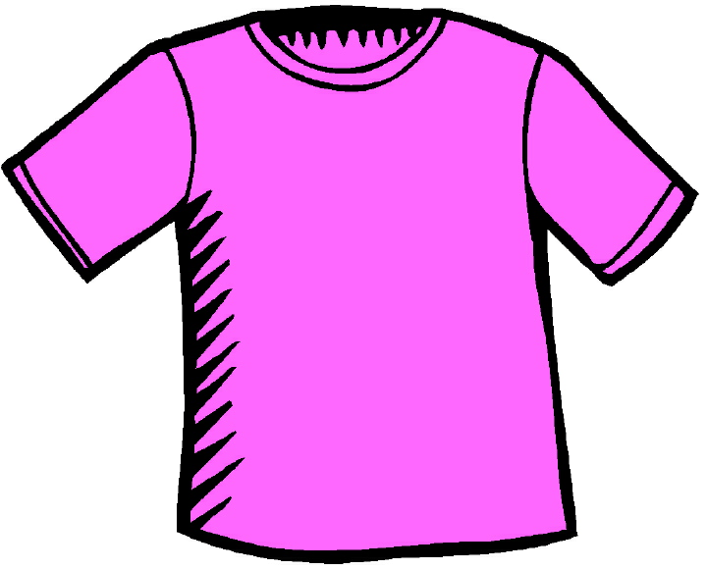
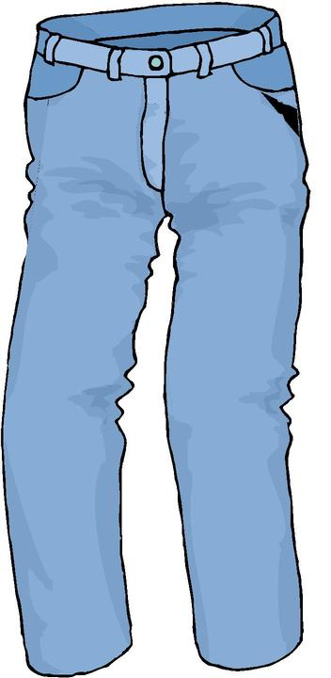


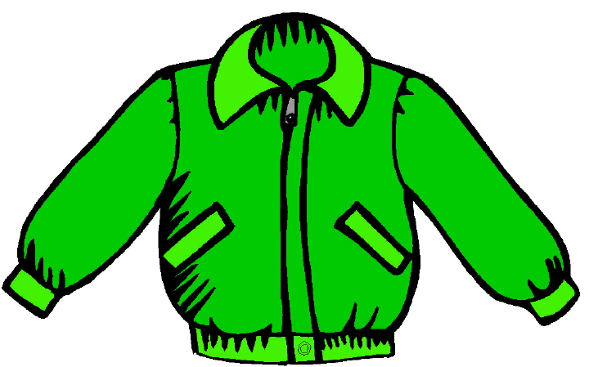
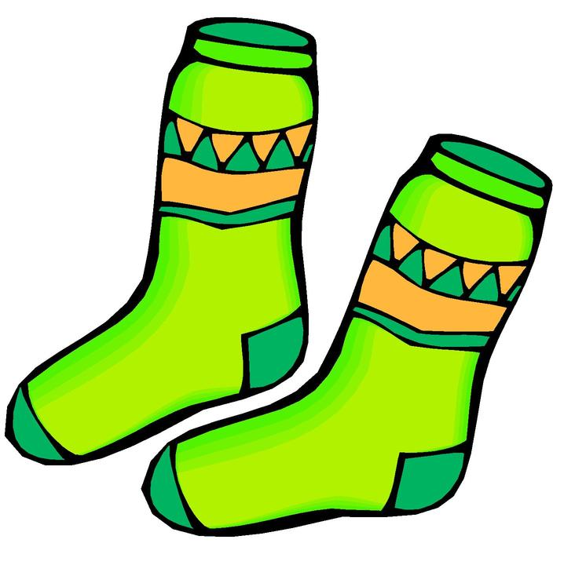

温柔
良善

忍耐

谦虚
怜悯

